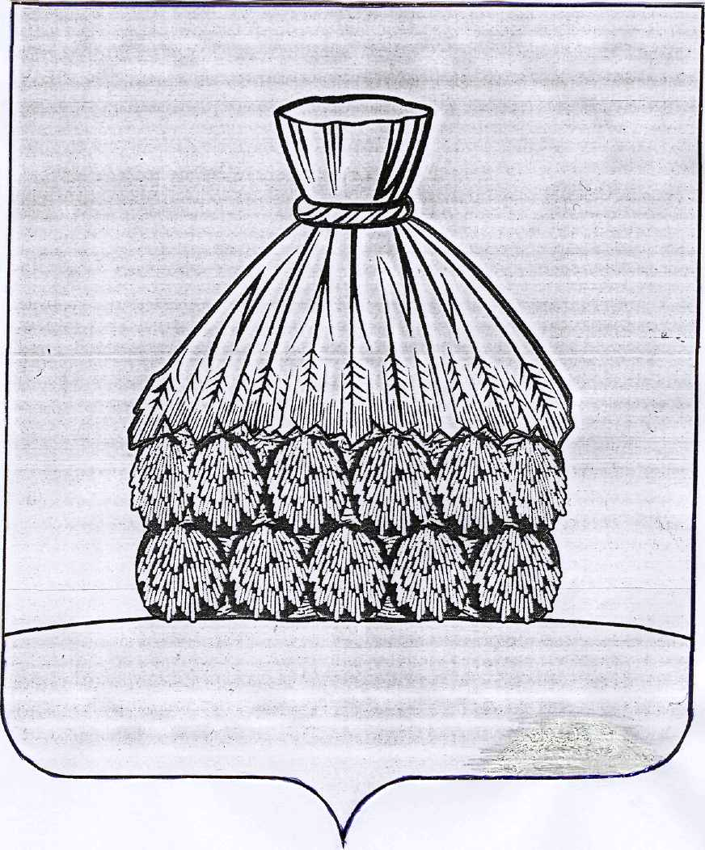

ПОСТАНОВЛЕНИЕ

АДМИНИСТРАЦИИ СЕЛЬСКОГО ПОСЕЛЕНИЯ СТОРОЖЕВСКО-ХУТОРСКОЙ СЕЛЬСОВЕТ

УСМАНСКОГО МУНИЦИПАЛЬНОГО РАЙОНА ЛИПЕЦКОЙ ОБЛАСТИ

с. Сторожевские Хутора

от « 03 » декабря 2018 года № 43

О согласии с проектом внесения изменений
в генеральный план сельского поселения
Сторожевско-Хуторской сельсовет

Рассмотрев проект внесения изменений в генеральный план сельского поселения Сторожевско-Хуторской сельсовет Усманского муниципального района Липецкой области, протокол № 1 от 03.12.2018 г., заключение о результатах публичных слушаний № 1 от 03.12.2018 г., руководствуясь Градостроительным кодексом РФ, Федеральным законом от 06.10.2003 г. № 131 «Об общих принципах организации местного самоуправления в РФ», Уставом сельского поселения Сторожевско-Хуторской сельсовет Усманского муниципального района Липецкой области, администрация сельского поселения Сторожевско-Хуторской сельсовет

П О С Т А Н О В Л Я Е Т:

- Согласиться с проектом внесения изменений в генеральный план сельского поселения Сторожевско-Хуторской сельсовет Усманского муниципального района Липецкой области.

- Направить проект, указанный в п. 1 настоящего постановления с приложениями: протокол № 1 от 03.12.2018 г., и заключение о результатах публичных слушаний № 1 от 03.12.2018 г. в Совет депутатов сельского поселения Сторожевско-Хуторской сельсовет Усманского муниципального района Липецкой области для утверждения.

- Контроль за выполнением настоящего постановления оставляю за собой.

Глава администрации сельского поселения
Сторожевско-Хуторской сельсовет Г.М.Терновых

